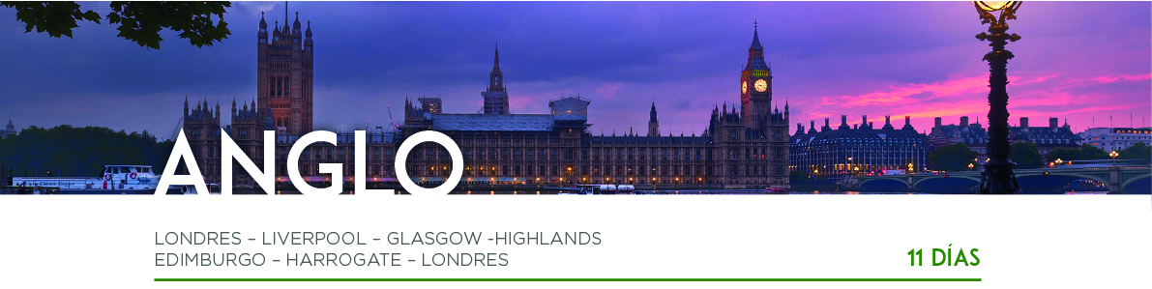

DÍA 1 LONDRES

Llegada al aeropuerto internacional **Londres-Heathrow** y traslado al hotel. Alojamiento.

DÍA 2 LONDRES

Desayuno y salida para realizar la visita panorámica de la ciudad, recorriendo el **Big Ben**, el **Parlamento**, el **London Eye**, etc.**..** Resto del día libre. Alojamiento.

DÍA 3 LONDRES • LIVERPOOL

Desayuno y salida de Londres hacia la ciudad universitaria de **Oxford**. Tiempo libre. Continuaremos hacia **Stratford-Upon-Avon** donde realizaremos una visita panorámica. Seguiremos hasta la ciudad amurallada de **Chester** para efectuar un recorrido a pie. A continuación, salida hacia **Liverpool** para disfrutar de la visita panorámica de la ciudad. **Cena** y alojamiento.

DÍA 4 LIVERPOOL • GLASGOW

Después del desayuno, nuestro recorrido nos llevará hacia el norte por el **Distrito de los Lagos**. A lo largo del **Lago Grasmere** atravesaremos la frontera con Escocia por **Gretna Green**. Tiempo libre. Continuación hacia **Glasgow**.Alojamiento.

DÍA 5 GLASGOW • HIGHLANDS

Desayuno y salida para adentrarnos en las **Tierras Altas**. Llegaremos hasta **Fort William**. Tiempo libre. Por la tarde, seguiremos hasta el **Lago Ness** en busca de su ancestral huésped “**Nessie**” continuando con la visita a las **Ruinas del Castillo de Urquhart**. Recorriendo las orillas del lago llegaremos a **Inverness**, donde al llegar realizaremos la visita de la ciudad. **Cena** y alojamiento.

DÍA 6 HIGHLANDS • EDIMBURGO

Después del desayuno, nos dirigiremos hacia **Pitlochry**. Allí visitaremos una **destilería de whisky**. Continuaremos nuestro recorrido hacia **Stirling**, donde visitaremos el **Castillo**. Tiempo libre. A continuación, seguiremos hacia **Edimburgo**, donde realizaremos la visita panorámica de la ciudad. Posibilidad de participar en una **cena escocesa amenizada por el folclore típico escocés** (opcional). Alojamiento.

DÍA 7 EDIMBURGO

Desayuno y día libre para recorrer la ciudad a su ritmo. Dispondrán de la entrada al **Castillo** para recorrerlo a su ritmo. Alojamiento.

DÍA 8 EDIMBURGO • HARROGATE

Después del desayuno, viajaremos por las **Tierras Bajas** hacia **Jedburgh**, donde visitaremos los restos de su **Abadía** benedictina**.** Continuaremos hacia **Durham**. Tiempo libre. Seguiremos hacia **York**, donde dispondremos de tiempo libre para efectuar un pequeño recorrido por sus encantadoras calles. **Cena** y alojamiento.

DÍA 9 HARROGATE • LONDRES

Desayuno y salida hacia la encantadora ciudad universitaria de **Cambridge**. Tiempo  libre y continuación a **Londres**. Alojamiento.

DÍA 10 LONDRES

Desayuno y día libre para disfrutar de esta capital europea a su ritmo. Alojamiento.

DÍA 11 LONDRES

Desayuno y a la hora prevista, traslado al aeropuerto de **Heathrow** para tomar su vuelo de regreso y con una cordial despedida, diremos … ¡Hasta pronto!